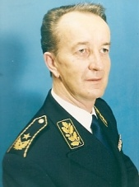
Marijan F. Kranjc, generalmajor v pokoju
Kako so Srbi izgubili stoletje
Tragična usoda Srbov v skupni državi
Ocena knjige
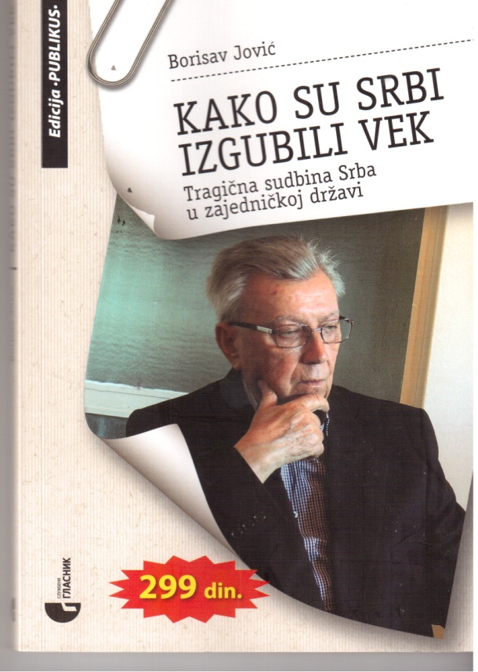

Borisav Jović, avtor navedene knjige, ni navaden srbski politik – je bivši zadnji predsednik Predsedstva SFRJ.
Je tudi avtor knjige Zadnji dnevi SFRJ (Beograd, 1996), v kateri je podal dokaj točno kronologijo razbijanja Jugoslavije. Takrat je tudi odstopil s funkcije predsednika Predsedstva SFRJ, pa je s tem dal priložnost JLA, da bi v Jugoslaviji izvedla tajno načrtovani vojaški udar in tako preprečila bratomorno državljansko vojno na nacionalistični in verski osnovi. Šlo je za t. i. »notranji spopad« v socialistični Jugoslaviji, ob izdatni pomoči zunanjih sil, predvsem ZDA, Nemčije in Vatikana: Jugoslavija je bila načrtno destabilizirana, razdeljena na manjše dele (republike) in nato razbita po principih nove ameriške vojaške doktrine – spopada nizke intenzivnosti!
Zakaj se je Jović po dolgem premoru – 20 letih, odločil za novo »analizo« razbijanja Jugoslavije, je mogoče delno razbrati že iz samega naslova – obraniti stališča srbskih politikov, ne pa Srbov kot naroda, saj so dejansko bili žrtve svojih politikov. Nekaj podobnega je nedavno naredil tudi glavni vojaški načrtovalec general dr. Radovan Radinović, oba pa sta krivdo pripisala maršalu Josipu Brozu Titu! Čudno naključje, ali pa tudi ne!
Da bi podkrepil svoja stališča, je Borisav Jović poklical na pomoč dva srbska akademika in enega kandidata. Tako je akademik Matija Bečković na uvodni strani pod naslovom Osvetljevanje zgodovine pogumno zapisal: »To je prva knjiga še nenapisane zgodovine Republike Srbije.«
Milovan Vitezović, univerzitetni profesor in kandidat za akademika, je zatem na kratko predstavil avtorja in zatrdil, da je Jović dejansko tudi zgodovinski pričevalec o »razpadu Jugoslavije« in »tragični usodi srbskega naroda«.
Akademik Vasilije Đ. Krestić pa je v predgovoru pod naslovom Knjiga poučne vsebine podprl »analitične ugotovitve« avtorja, in sicer:
- za razpad Jugoslavije so krive odločitve 4. kongresa KPJ v Dresdnu leta 1928, odločitve Avnoja v Jajcu 1943 ter tudi pogubni vlogi »Hrvata Broza« in »Slovenca Kardelja«;
- precejšen del krivde imajo tudi srbski komunisti, posebno Draža Marković in Petar Stambolić, ki se leta 1974 nista uprla spremembam ustave SFRJ;
- pohvalil je Memorandum SANU, ki je objektivno prikazal težak položaj Srbije in srbskega naroda pred razpadom Jugoslavije;
- o usodi Srbije naj bi v glavnem odločale zahodne sile;
- vodstvo JLA ni bilo enotno, saj se ni znalo odločiti med vojaškim udarom in uvajanjem izrednih razmer, niso pa tudi preprečili uvoza 100.000 kalašnikov in podobno;
- kritično razpravlja o Slobodanu Miloševiću, zlasti pa o njegovi ženi Miri Marković, ki je vodila Gibanje JUL.
Jović je kot avtor napisal tudi Uvod (str. 17–24), v katerem je strnil glavne navedbe iz svoje knjige, in sicer:
- srbski narod je edini hotel ohraniti Jugoslavijo, vendar je na koncu največ izgubil in je tudi razglašen za »največjega krivca«;
- razpad Jugoslavije je bil »dobro načrtovan in izveden«, avtorji pa so se dobro skrili in poskusili »zločin pripisati srbskemu narodu«;
- oblikovanje skupne države s Slovenijo in Hrvaško leta 1918 je bila »velika napaka«, ker je kralj Aleksandar poslušal napačne nasvete;
- upravljanje nove države Jugoslavije so prevzeli Slovenci in Hrvatje, ker so jo hoteli tudi razbiti;
- po nemškem napadu je oblikovana NDH, v kateri so izvršeni »množični zločini« nad srbskim narodom, srbski komunisti pa so še vedno verjeli, da je možno živeti v sožitje s Hrvati;
- aprila 1941 je v Srbijo prišel Hrvat Josip Broz, ki je prevzel vodstvo nad srbskimi partizani;
- Tito se je predstavljal kot generalni sekretar KPJ, ki je na 4. kongresu 1928 v Dresdnu sprejel odločitev, da je Jugoslavija umetna tvorba, ki jo je treba razbiti na nacionalne državice, pa tudi, da je »srbski narod eksploatator ostalih jugoslovanskih narodov, kar je potrebno preprečiti«;
- med uporom proti okupatorju leta 1941 si je Tito prisvojil politično in vojaško oblast s ciljem, da realizira odločitve dresdenskega kongresa iz leta 1928;
- pred drugim zasedanjem Avnoja edino Srbi niso smeli organizirati svojega Protifašističnega zbora, pa so Srbijo zastopali srbski častniki iz Vrhovnega štaba in bližnjih vojaških enot;
- Tito tudi ni dovolil, da bi Srbi imel svojo komunistično partijo, dovolil je šele po Avnoju;
- srbski narod je bil kljub vsemu nacionalno enoten in je ljubil svojo državo Jugoslavijo;
- glavna naloga srbskih politikov je bila, da se borijo proti »velikosrbskemu nacionalizmu«;
- Srbija je bila edina od republik razdeljena na tri dele, pa je tako morala trpeti tudi tutorstvo dveh pokrajin – Kosova in Vojvodine;
- Ustava SFRJ je bila večkrat spremenjena, vsaka sprememba je bila posledica odločitev dresdenskega kongresa KPJ, da se povečuje vloga in moč republik, pa je zato Tito dal leta 1974 Kardelju nalog, da se lahko republike tudi odcepijo;
- na str. 21 je Jović zapisal: »Jugoslavija je razpadla v državljanski vojni z ustavnim dopolnilom, ki ga je osebno zahteval njen predsednik Josip Broz«;
- Josip Broz Tito je v vsem svetu znan, ker je edini v zasužnjeni Evropi vodil oboroženi odpor proti nemškemu okupatorju, ni pa svetu znano, da je bil edini predsednik države, ki je sistematično deloval pri njenem razbijanju, saj je ukazal neustavno rešitev, ki je povzročila državljansko vojno;
- srbski politiki niso nasprotovali ustavnim rešitvam iz leta 1974, kar je bila velika napaka;
- Jugoslavija bi lahko razpadla tudi že leta 1974, vendar mednarodne okoliščine tega niso dovoljevale, saj je še vedno bila nekakšna tampon cona med obema velesilama;
- čeprav je srbski narod edini pristal na takšno rešitev, je bil na koncu celo obtožen za razpad Jugoslavije;
- povsod po svetu so se odvijali procesi integracije, le v Jugoslaviji je bilo obratno, saj se tudi ekonomski problemi niso mogli reševati, ker ni bilo soglasja republik;
- stanje v vojski je bilo podobno stanju v državi, pa tako neenotna vojska ni mogla opravljati nalog, ki so bile določene z ustavo;
- tudi na drugih področjih, v kulturi, znanosti in podobno, so prevladovali nepravilni odnosi, predvsem pa politična moč posameznikov;
- posebna pozornost je bila posvečena Srbiji, političnim odnosom v Srbiji in tudi položaju Srbije v Jugoslaviji. To posebej velja za stanje po smrti Josipa Broza Tita, osmi sestanek CK KPS in prihod Miloševića na oblast v Srbiji;
- ekonomski, politični, vojaški, finančni, družbeni odnosi, ki so se vse bolj slabšali, pa tudi razdelitev Jugoslavije na manjše dele, so ustrezali separatistom v njihovih dolgoletnih pripravah;
- srbskim izgubam ni bilo videti konca: zločinsko bombardiranje Nata 1999, nasilna odcepitev Kosova in Metohije in prehod v kapitalizem, so največje srbske izgube. Srbi so dejansko izgubili celo stoletje. Delno so si krivi sami, saj so bili prevarani in tudi ponižani, za kar je predvsem krivo srbsko poltronsko in neodgovorno vodstvo;
- Tito je pol stoletja intenzivno deloval, da bi srbski narod ostal brez svojih pravic, obenem pa je razbijal državo na manjše dele, srbski narod pa je vseeno množično točil solze ob njegovi smrti;
- srbski narod v bodočnosti ne sme ponoviti napake iz prejšnjega stoletja!
Vojni vrh je načrtoval vojaški udar, vendar so to skrivali pred Predsedstvom SFRJ.
Predlagali so, da se poveča mobilizacija oboroženih sil in dvigne bojna pripravljenost, ne pa tudi, da se uvedejo izredne razmere.
General Veljko Kadijević je odletel v Moskvo zaradi posvetovanja o reakciji zahodnih sil oz. o podpori vojaškemu udaru, kar pa je skrival pred Jovićem.
Moskva ni podprla načrtov vojaškega vrha. Tudi Predsedstvo SFRJ je bilo proti temu predlogu, saj sta člana iz Slovenije in Hrvaške menila, da JLA nima več pravice skrbeti za ustavni red.
Ugotovljeno je bilo, da vojaški vrh dejansko ni nameraval uvesti izrednih razmer, temveč vojaški udar.
Jović je bil o tem obveščen od generala Kadijevića in Adžića ter admirala Broveta. Skupaj z Miloševićem sta bila poklicana v GŠ OS, kjer jima je general Kadijević povedal, da se je vojska odločila za vojaški udar, ne glede na to, kakšno odločitev bo sprejelo Predsedstvo. V odnosu na organe oblasti je Kadijević dejal, da bodo »odstavljali vsakega, ki jim bo nasprotoval«.
Jović navaja, da je prav zaradi tega podal odstopno izjavo, saj Predsedstvo ni imelo več nobenih možnosti za delovanje.
Naslednji dan so Jovića in Miloševića ponovno poklicali v GŠ JLA, pa Jović navaja, da sploh ne ve, zakaj. Admiral Brovet je zatem navedel razloge za vojaški udar in katastrofalne posledice, ki bi kasneje nastale. General Adžić je prebral izjavo, ki naj bi jo sprejelo Predsedstvo o reševanju Jugoslavije brez vojaškega udara …
Očitno razdeljeni vojaški vrh ni vedel kako rešiti stanje v Jugoslaviji. General Kadijević je molčal, Milošević pa je sestanek zapustil. Jović je bil ogorčen, vendar je predlagal, da se sprejme Adžićev predlog. Tako je tudi bilo.
Zatem je Jović poklical generala Kadijevića na pogovor, v katerem ga je zelo ostro kritiziral. Kadijević se je menda neuspešno branil.
JLA je naredila dve osnovni napaki: prvič, bila je dolžna preprečiti uvoz orožja za posamezne republike. Vendar tega ni storila, samo je o tem posnela film. Šlo je za katastrofalno napako.
Druga napaka je bila, da JLA ni zaščitila srbskega naroda na Hrvaškem, pa čeprav je Predsedstvo SFRJ sprejelo primerno odločitev za ureditev razmer.
Predsedstvo je tudi sprejelo odločitev o uporabi vojske pri preprečevanju mednacionalnih sporov.
Vendar neenotno Predsedstvo z neenotno JLA ni uspelo preprečiti odcepitvenih teženj Hrvaške in Slovenije.
Za vse pa sta kriva »Slovenec Kardelj« in »Hrvat Broz«, ki je dosledno uresničeval odločitev 4. kongresa KPJ v Dresdnu davnega leta 1928!
Večjega političnega pamfleta, kot je Jovićev, res še nisem prebral!

General prof. dr. Radovan Radinović, Karakter ratova za razbijanje Jugoslavije, Beograd, 2015.

